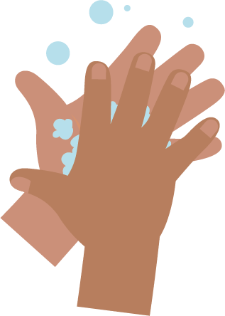   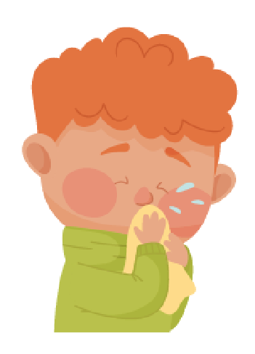



_______________________________

## SW1 - Skriveøvelse - placer trinene i næsepudsning i den rigtige rækkefølge

### At pudse næse

### Skriveøvelse

Skriv en vejledning i den korrekte måde at pudse næse på.

Brug billederne nedenfor til at hjælpe dig.

Vask hænder

Affalds-spand

Papirlomm-etørklæde

Puds

Trin 1

_______________________________

Trin 2

_______________________________

Trin 3

_______________________________

Trin 4

**SW1** – Hand Washing Flashcards

**Back**

**of fingers**

**20 seconds**

**Soap**

**Backs**

**of hands**

**Scrub**

**your hands**

**Thumbs**

**Tips**

**of fingers**

**Between**

**fingers**

